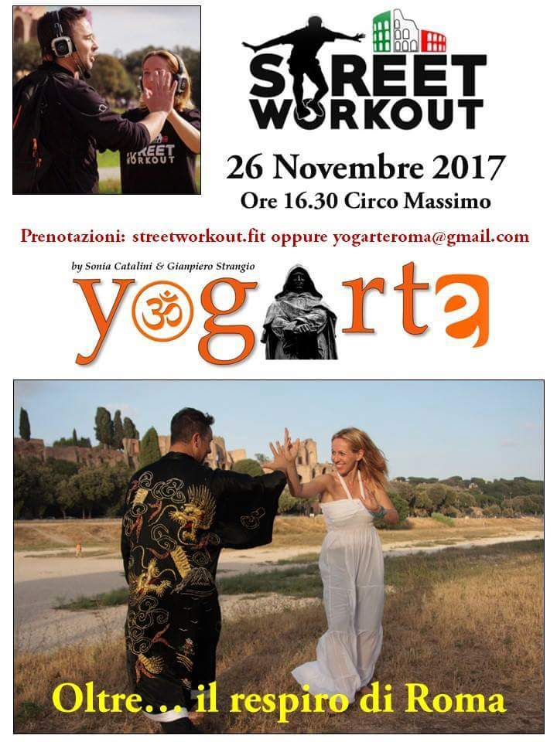
INFO e PRENOTAZIONI:
Sonia Catalini 3896453636 - Gianpiero Strangio 3270425475
yogarteroma@gmail.com

